

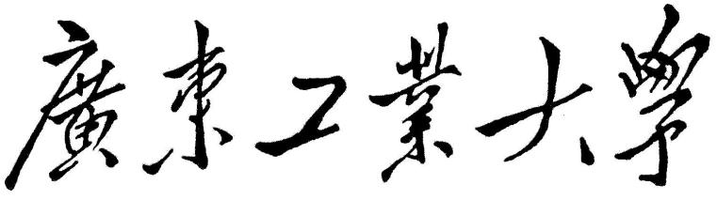

文本信息处理 作业

学生学院 计算机学院
专业班级 软件工程22(1)
学生姓名、学号 ***(2xxx), ***(2xxx)
***(2xxx)

2026 年 4 月

作业一 数据收集与预处理
一、作业要求
1. 准备一份热身作业
a) 收集，整理一份个人（文本）数据集，内容、体裁、格式、创意不限
b) 参考暗恋日记
2. 将整理好的数据预处理，进行展示
a) 例如示例中的词云展示
3. 加分/得分/扣分项：
a) 有趣、好的创意、数据
b) 生动的表达方式，图片、图表
i. Matplotlib
ii. Jupyter notebook
iii. ……
c) 正式的书写格式，参考毕业设计格式
d) 个人作业
e) 不允许抄袭、参考要列出出处，并作为文献参考
二、作业内容介绍、实现思路等
- xxx.
三、运行结果与测试等（截图等）

